АРХАНГЕЛЬСКАЯ ОБЛАСТЬ

АДМИНИСТРАЦИЯ
МУНИЦИПАЛЬНОГО ОБРАЗОВАНИЯ «УРДОМСКОЕ»

П О С Т А Н О В Л Е Н И Е

от 10 августа 2023 года № 120

рп. Урдома

Об утверждении перечня мест (территорий), предназначенных для выгула домашних животных на территории муниципального образования «Урдомское»

В соответствии с Федеральным законом от 06.10.2003 N 131-ФЗ "Об общих принципах организации местного самоуправления в Российской Федерации", Правилами благоустройства территории муниципального образования «Урдомское», утвержденным решением Совета депутатов МО «Урдомское» от 10 ноября 2017 года № 30-А, Федеральным законом № 498-ФЗ «Об ответственном обращении с животными и о внесении изменений в отдельные законодательные акты Российской Федерации», Уставом МО «Урдомское», в целях регулирования вопросов в сфере благоустройства территории муниципального образования «Урдомское» в части содержания домашних животных и повышение комфортности условий проживания граждан, поддержания и улучшения санитарного и эстетического состояния территории поселения постановляет:

- Утвердить Перечень мест (территорий), предназначенных для выгула домашних животных на территории муниципального образования "Урдомское» (Приложение № 1).
- Выгул домашних животных должен осуществляться при условии обязательного обеспечения безопасности граждан, животных, сохранности имущества физических лиц и юридических лиц.
3. При выгуле домашнего животного необходимо соблюдать следующие требования:
1) исключать возможность свободного, неконтролируемого передвижения животного при пересечении проезжей части автомобильной дороги, в лифтах и помещениях общего пользования многоквартирных домов, во дворах таких домов, на детских и спортивных площадках;
2) обеспечивать уборку продуктов жизнедеятельности животного в местах и на территориях общего пользования;
3) не допускать выгул животного вне мест, разрешенных решением органа местного самоуправления для выгула животных.
4. Опубликовать настоящее Постановление в установленном порядке.
5. Постановление вступает в действие с момента опубликования.

Глава МО «Урдомское» С.И. Якимов
Приложение № 1
к Постановлению Администрации МО «Урдомское»
от 10 августа 2023 года № 120
рп. Урдома

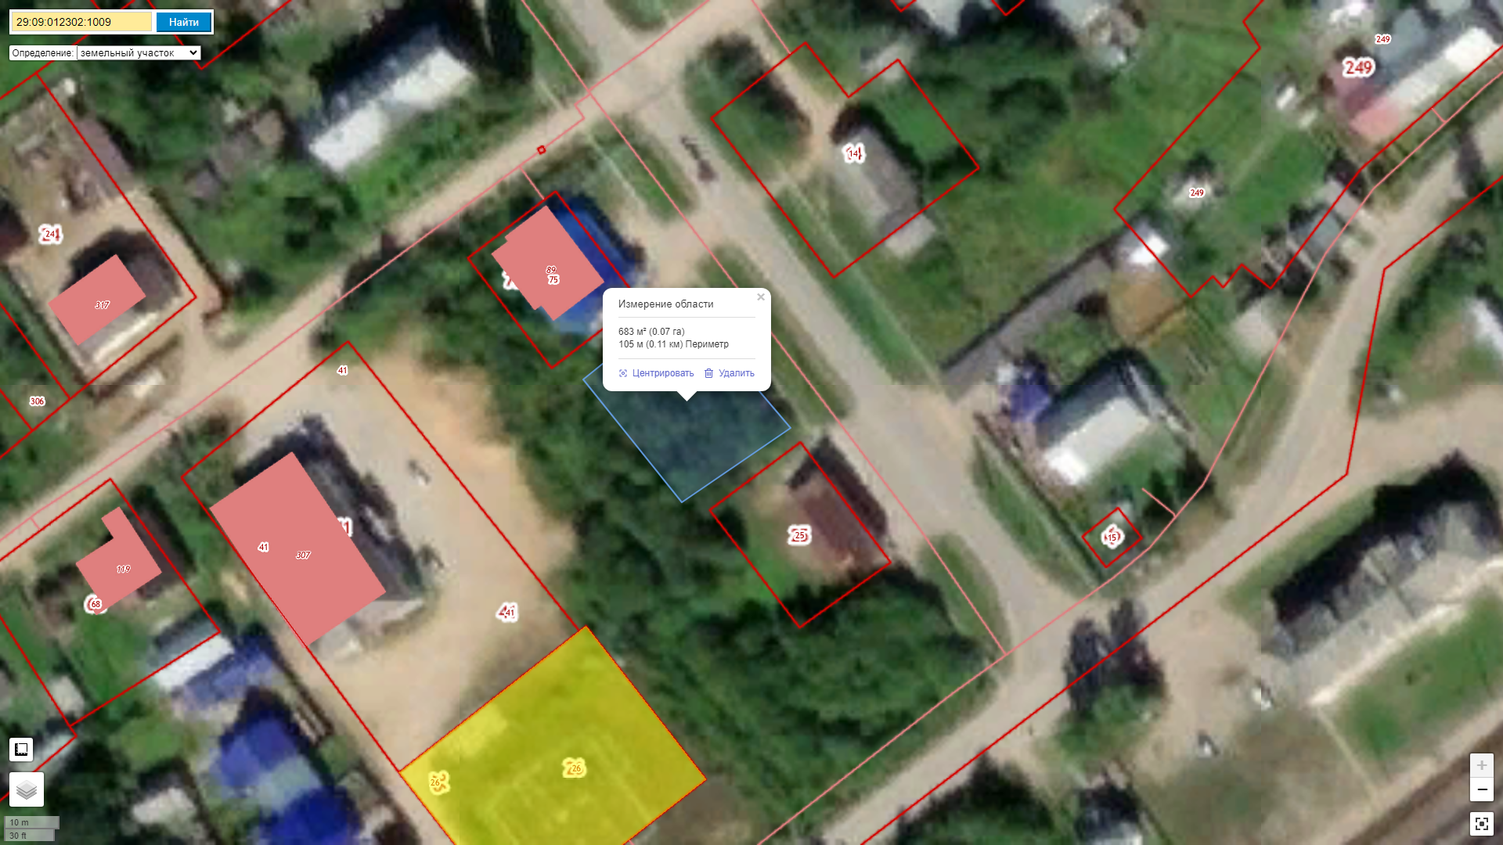

п. Вандыш

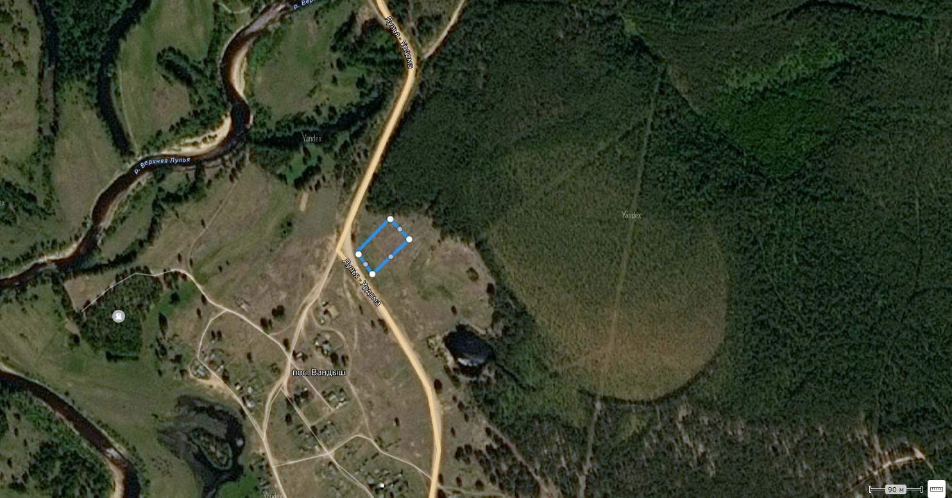

п. Витюнино

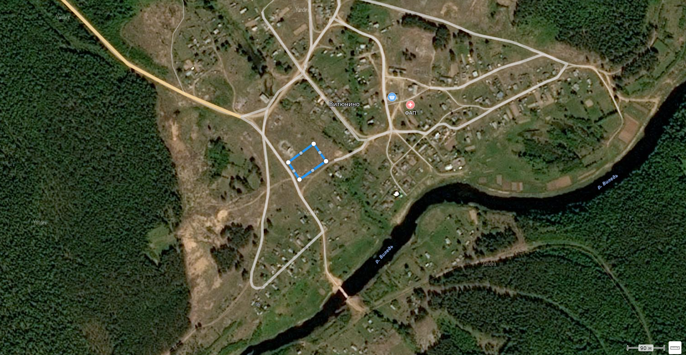

п. Лупья

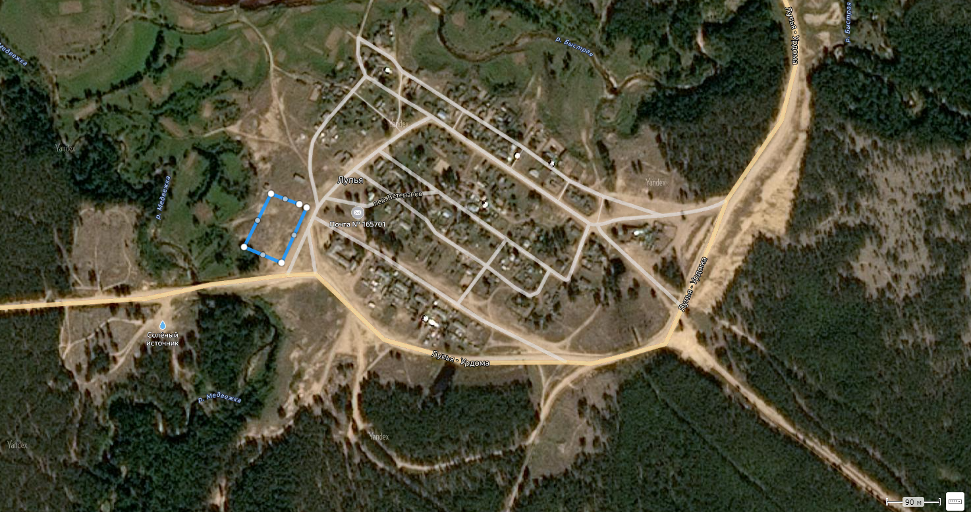

п. Тыва

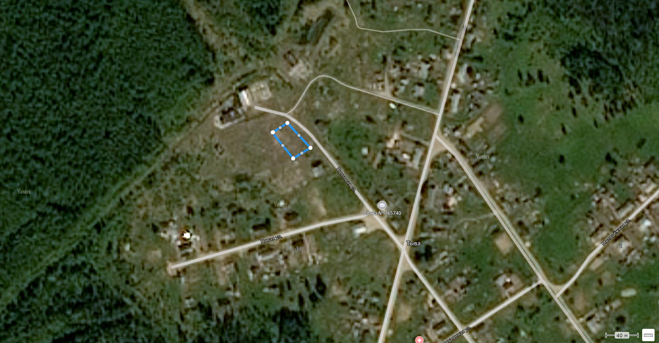

д. Суходол

